Største rektangel inde i en ligesidet trekant

Betragt en ligesidet trekant med siden L. Bestem højde og bredde af det rektangel med det største areal, der kan indskrives i den ligesidede trekant
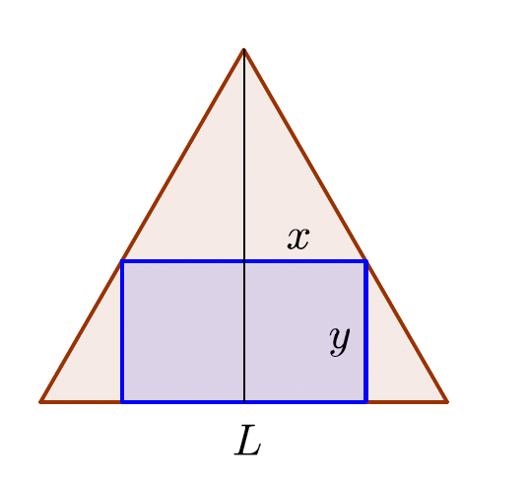
Svar:
$$x= \frac{L}{4} og y=\frac{\sqrt{3}L}{4}$$

Hjælp
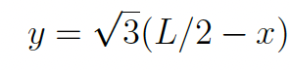
Arealet som funktion af x


